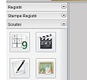
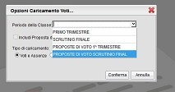
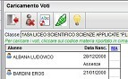
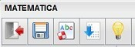
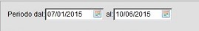
SCRUTINIO FINALE -ISTRUZIONE PER IL CARICAMENTO DEI DATI Allegato 1
- Selezionare “Scrutini” dal menù di sinistra
- Selezionare “Registrazione Valutazioni ed Esito” (Individuare la classe e, se necessario, anche la disciplina)
- Selezionare dal menù a discesa “PROPOSTA DI VOTO SCRUTINIO FINALE” e verificare che sia contrassegnata la voce “Voti e Assenze”, poi Confermare
- Alla sommità della colonna dei voti, fare click sul link con le iniziale della propria materia
- Fare click su “Importa Voti dal Registro Elettronico”
- Impostare correttamente la data di inizio del secondo periodo
(09/01/2017), le tipologie di voti e la modalità di calcolo della media, poi confermare
- Controllare le medie e le assenze proposte per ciascun alunno ed eventualmente modificarle. Per gli alunni insufficienti il docente ha facoltà di compilare il campo “giudizio sintentico”.
- Per confermare le proposte di voto fare click su Salva e poi Chiudere
Ripetere le operazioni sopra indicate per tutte le materie di propria competenza
I coordinatori di classe avranno cura di inserire, oltre alle proprie proposte di voto, anche il campo relativo alla proposta per la valutazione del comportamento. Per compiere tale operazione ogni docente coordinatore è invitato a compilare preventivamente il file in formato .xls o .ods utilizzato per gli scrutini del Primo Trimestre e che, una volta stampato, verrà allegato al verbale dello scrutinio finale.

In caso di problemi relativi alla compilazione di questo file, inviare una e-mail a emanuele.spada@liceolevi.it

Una volta terminata l'operazione di inserimento voti, nella sezione ”PROPOSTA DI
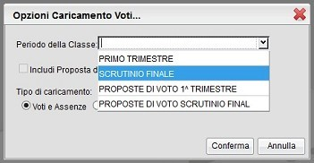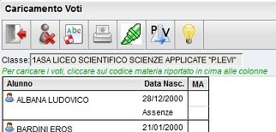
VOTO SCRUTINIO FINALE”
•
l'insegnante
non coordinatore
di
classe
può
importare le proprie
proposte di voto, accedendo alla
sezione “
SCRUTINIO FINALE
” e
quindi cliccando sul pulsante
“
Importa i Voti dalle Proposte
di Voto
”
ATTENZIONE. Se, dopo aver effettuato l'operazione di ”Importazione Voti”, si decide di modificare alcuni valori nelle “Proposte di Voto”, prima di importare le nuove proposte sarà necessario cancellare “manualmente” quelle già presenti nella sezione “SCRUTINIO FINALE”, altrimenti quelle importate precedentemente non verranno modificate.
- L'insegnante coordinatore di classe, entro le ore 12,00 di sabato 10 giugno 2017, avrà cura di importare tutti i voti mancanti nella sezione “SCRUTINIO FINALE”, in modo che la segreteria possa predisporre le usuali copie cartacee.
Per far questo è sufficiente accedere alla sezione “SCRUTINIO FINALE” e cliccare sul pulsante “Importa i Voti dalle Proposte di Voto”. Tale operazione importerà automaticamente tutti i voti mancanti.
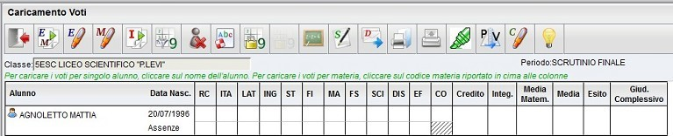
ATTENZIONE. I voti importati nella sezione “SCRUTINIO FINALE”, non sono modificati da una successiva importazione. Nel caso siano stati successivamente modificati i voti nelle “Proposte di Voto”, sarà necessario prima di effettuare la nuova importazione, cancellare “manualmente” i voti presenti nella sezione
“Scrutinio Finale”. Pertanto si consiglia ai docenti coordinatori di non effettuare l'importazione globale dei voti troppo in anticipo, in modo da dar tempo ai colleghi di giungere ad una formulazione definitiva delle loro proposte di voto.
NB Se il docente coordinatore vuole importare nella sezione “SCRUTINIO FINALE” soltanto una singola materia, può prima cliccare sulle iniziali della materia scelta, alla sommità della colonna dei voti, e poi effettuare l'importazione dei voti, relativi alla sola materia selezionata, cliccando sul solito pulsante

